Population-Insight 8项功能实现与运行验证报告
对应检查标准：8项功能实现、Web页面可交互、数据库读取到表格展示与图表绘制
一、系统功能概述
本系统基于 Web 页面实现人口数据管理与分析功能，后端使用 Flask 提供页面路由和接口服务，数据存储在数据库中。系统支持人口数据的增、删、改、查、批量导入、CSV 导出、数据统计和可视化绘图。用户可通过网页按钮、表单和筛选条件完成交互操作，系统能够从数据库读取数据后展示到页面表格，并进一步绘制折线图或柱状图。
二、检查标准对应情况
检查功能 | 实现情况 | 核心函数 | 对应页面/操作
新增 | 已实现 | record_create_view() / add_population_record() | 人口数据管理页面
删除 | 已实现 | record_delete_view() / delete_population_record() | 表格操作列删除按钮
修改 | 已实现 | record_edit_view() / update_population_record() | 表格操作列编辑按钮
查询 | 已实现 | records_view() / query_population_records() | 多条件筛选区域
批量导入 | 已实现 | collection_view() / import_collected_records() | 人口数据采集页面
CSV 导出 | 已实现 | export_records() / export_to_csv() | 导出当前结果按钮
数据统计 | 已实现 | statistics_view() / calculate_statistics() | 统计分析页面
可视化绘图 | 已实现 | chart_trend_api() / chart_bar_api() | 图表中心页面

三、Web 页面交互验证
本项目采用 Web 页面作为交互界面。用户登录后可通过左侧导航进入数据管理、数据采集、统计分析、图表中心等页面，页面中的按钮、输入框、下拉框和表格均可触发对应后端功能。
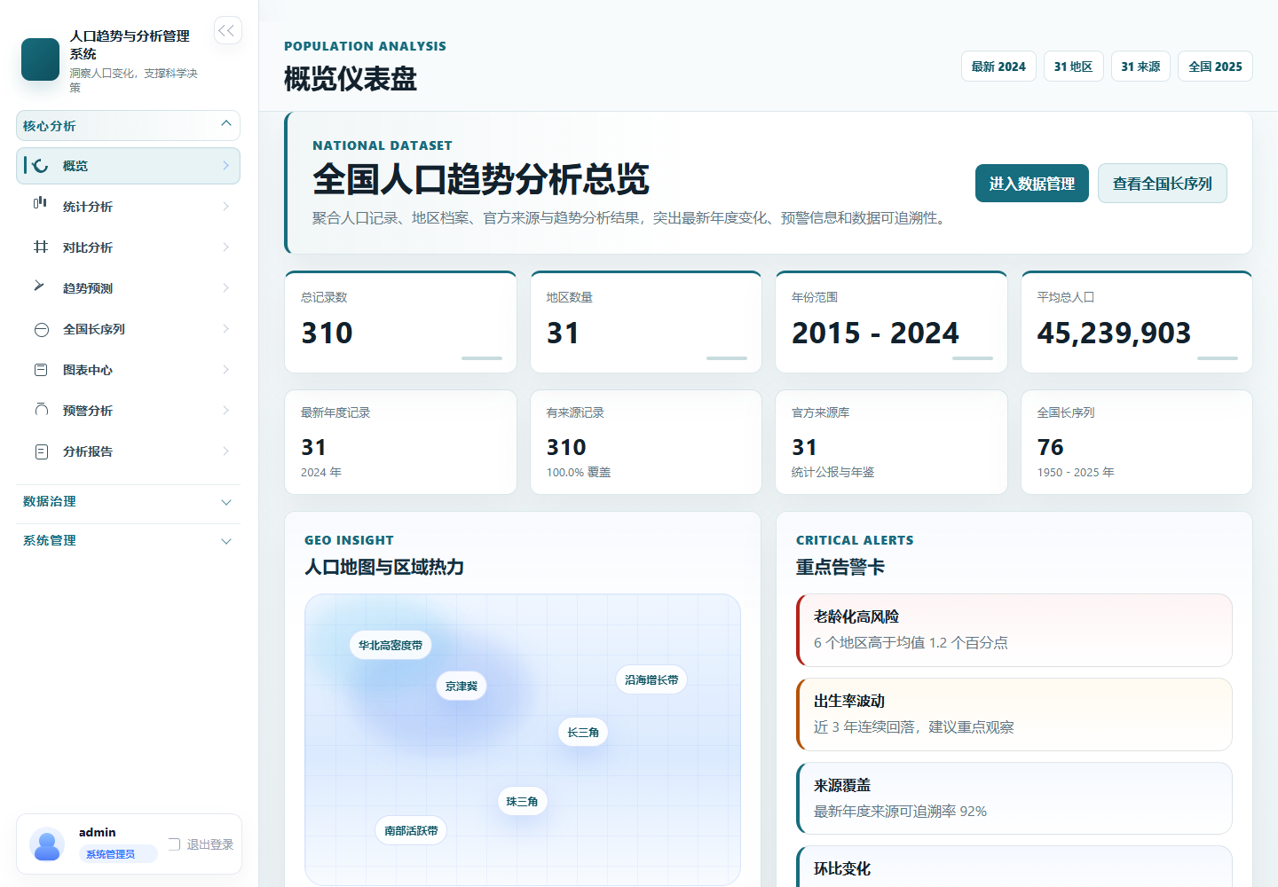
图1-1 系统 Web 概览页面
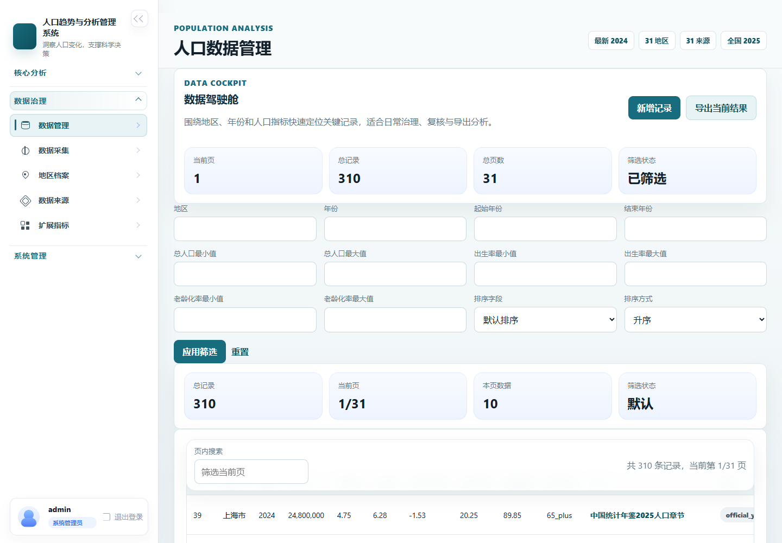
图1-2 人口数据管理页面及交互按钮
四、八项功能实现说明
1. 新增功能
管理员在“人口数据管理”页面点击“新增记录”，填写地区、年份、总人口、出生率等字段，提交后调用 add_population_record() 写入数据库。
实现流程：
• 点击新增记录按钮
• 填写表单字段
• 后端校验并写入 population_data 表
• 返回列表页展示新增数据
核心函数：record_create_view() / add_population_record()
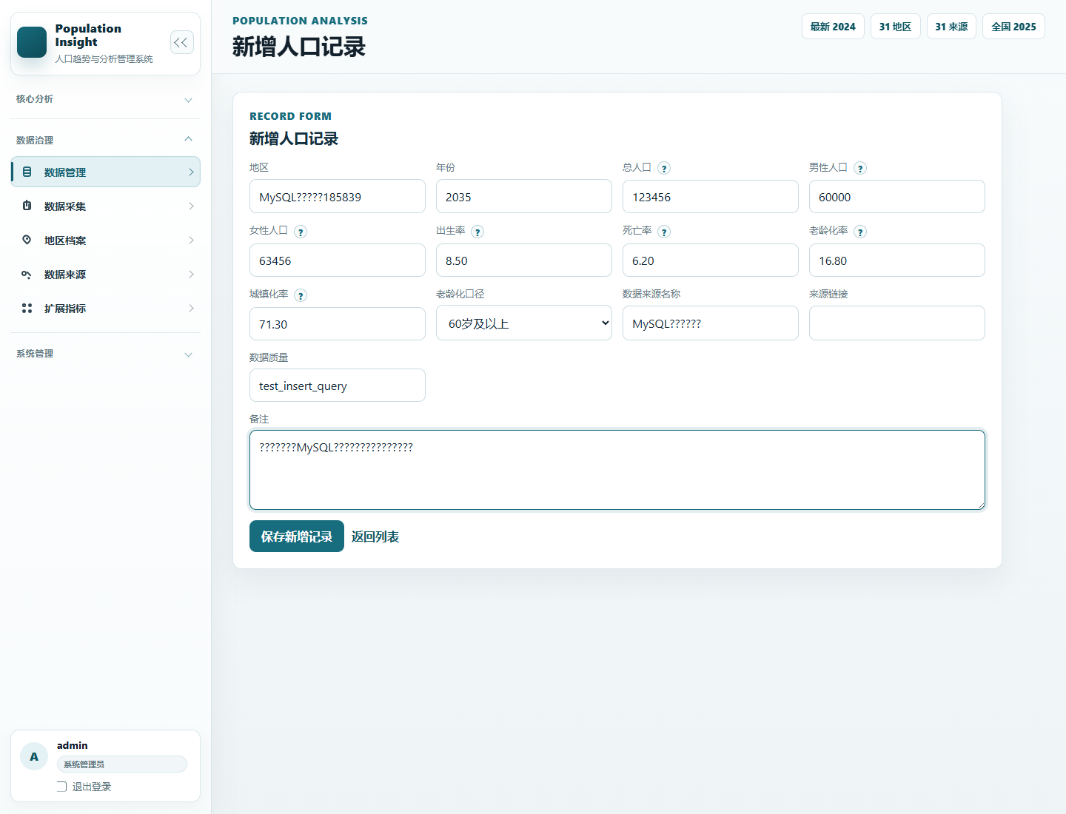
图1-3 新增人口数据表单
2. 删除功能
用户在数据列表中选择目标记录，点击删除按钮，系统根据 record_id 调用 delete_population_record() 删除数据库中的对应记录。
实现流程：
• 用户点击表格中的删除按钮
• 后端接收 record_id
• 执行 DELETE SQL
• 页面刷新后不再显示该记录
核心函数：record_delete_view() / delete_population_record()

图1-4 数据列表中的删除操作入口
3. 修改功能
系统支持对已有记录进行编辑。点击编辑后页面回填原数据，用户修改后提交，后端调用 update_population_record() 更新数据库。
实现流程：
• 点击编辑按钮
• 根据 ID 读取原记录
• 修改表单并提交
• 执行 UPDATE SQL 更新数据
核心函数：record_edit_view() / update_population_record()

图1-5 数据列表中的编辑操作入口
4. 查询功能
数据管理页面支持按地区、年份、起止年份、人口规模、出生率等多条件筛选数据。后端将请求参数解析为 filters，再调用 query_population_records() 查询数据库。
实现流程：
• 输入筛选条件
• 解析 request.args
• 组装 WHERE 条件
• 查询结果在表格展示
核心函数：records_view() / query_population_records()
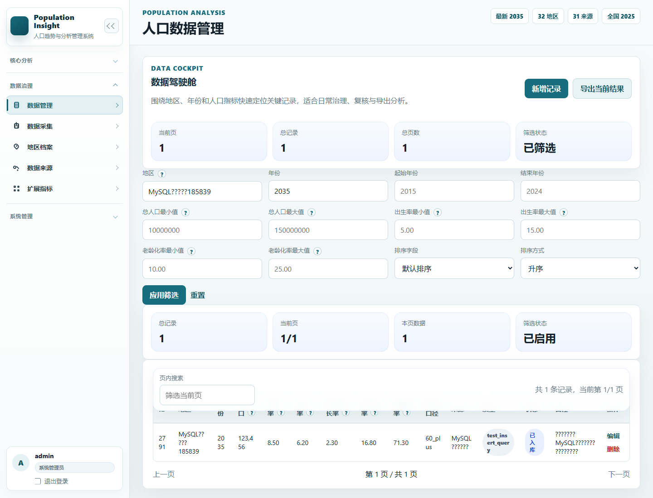
图1-6 多条件查询后的数据结果
5. 批量导入功能
数据采集页面支持粘贴表格文本或上传 CSV 文件。系统先解析数据并给出预览，用户确认后批量导入数据库。
实现流程：
• 上传 CSV 或粘贴表格文本
• 调用 parse_population_records()
• 预览解析结果
• 确认后调用 import_collected_records() 批量入库
核心函数：collection_view() / import_collected_records()
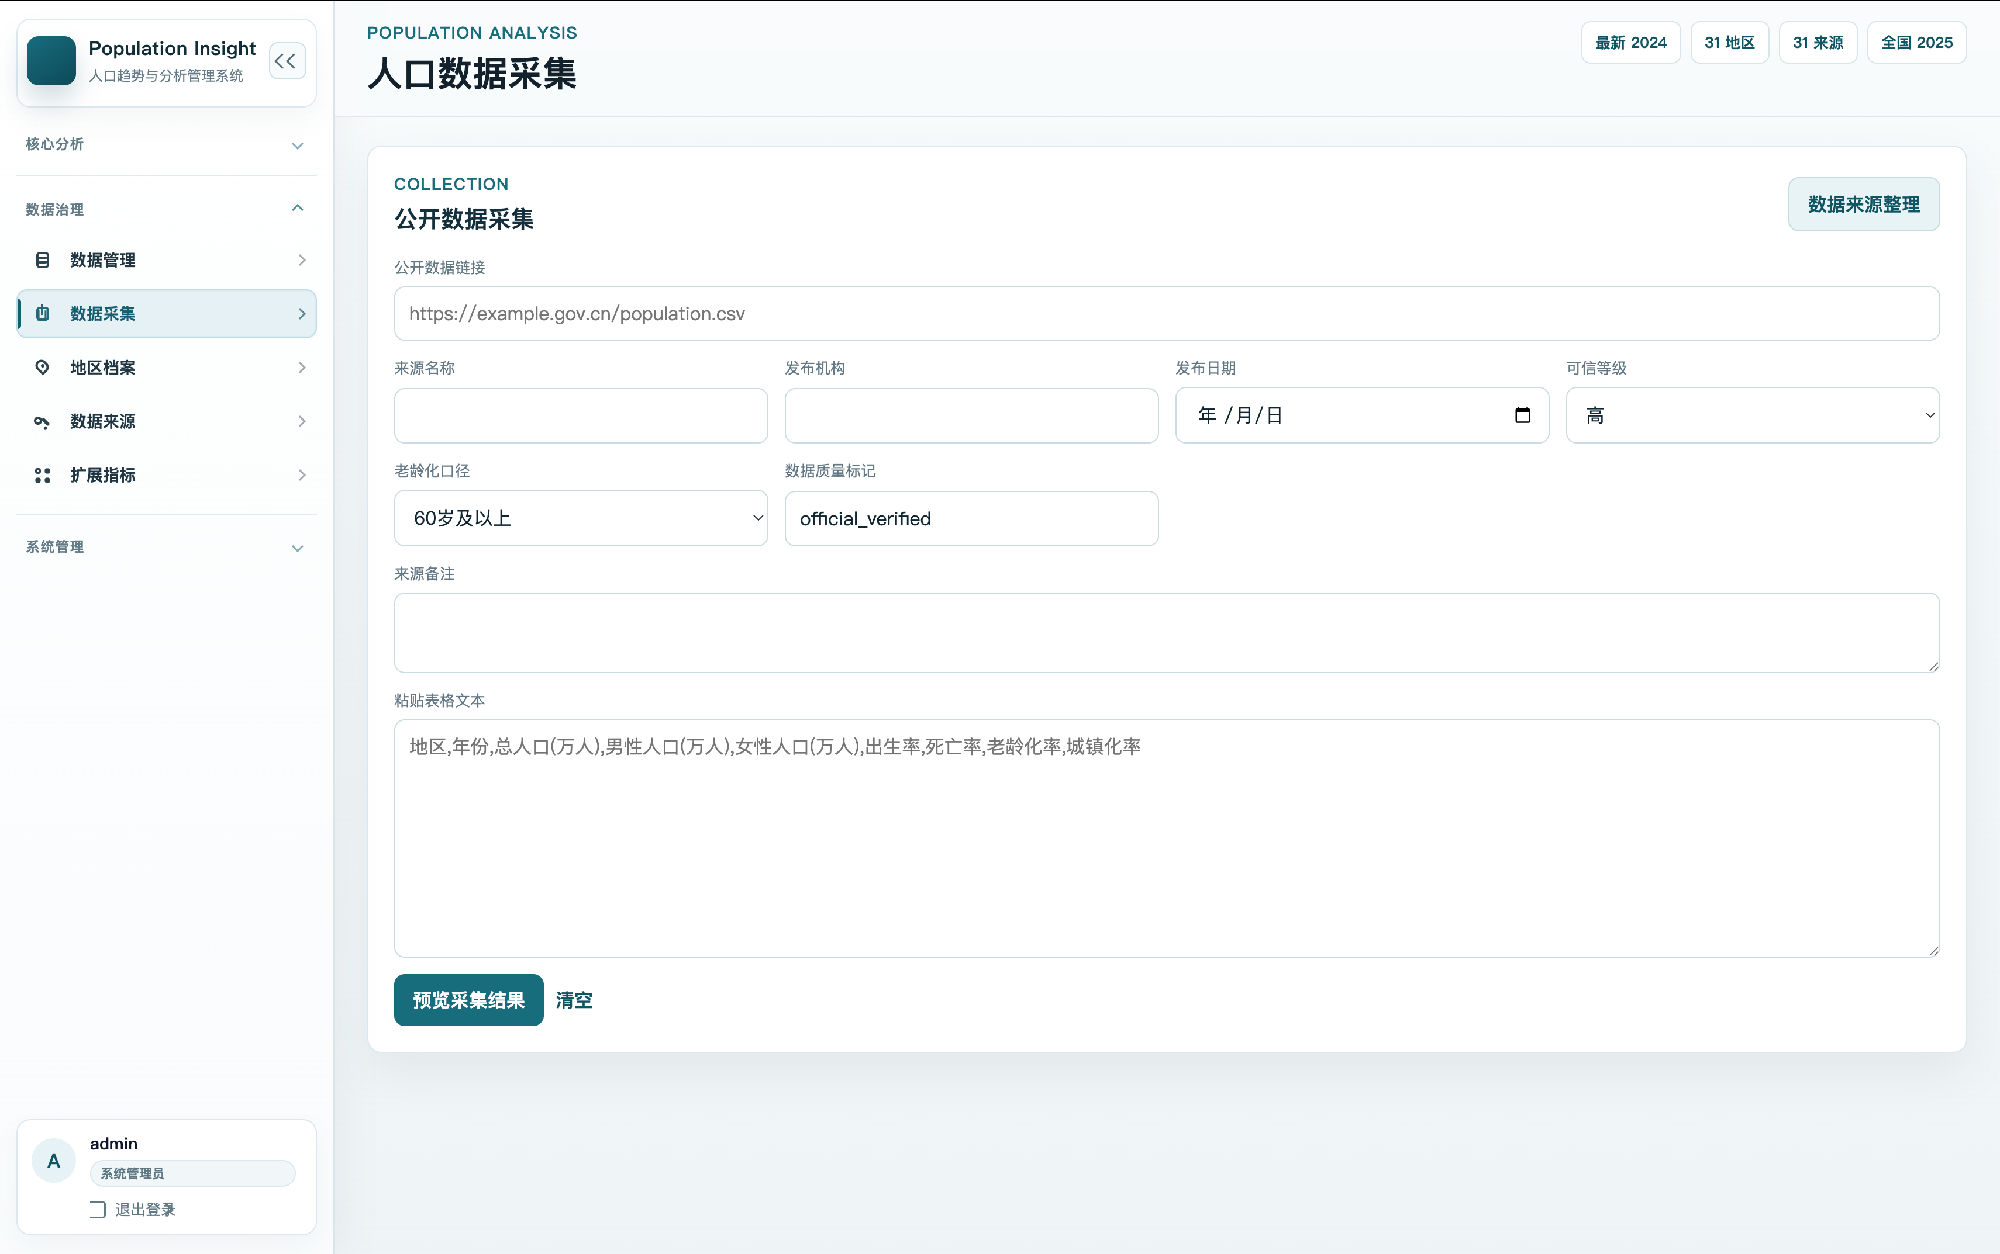
图1-7 人口数据采集与批量导入页面
6. CSV 导出功能
用户可将当前查询或筛选结果导出为 CSV 文件。后端复用查询条件，调用 export_to_csv() 生成文件，再通过浏览器下载。
实现流程：
• 用户点击“导出当前结果”
• 后端获取当前 filters
• 调用 export_to_csv()
• 返回 CSV 文件下载响应
核心函数：export_records() / export_to_csv()

图1-8 CSV 导出按钮与数据管理页面
7. 数据统计功能
统计分析页面按地区、年份范围和指标计算统计结果，包括记录数、最大值、最小值、平均值和地区排名等。
实现流程：
• 选择统计条件
• 调用 calculate_statistics()
• 从数据库读取数据
• 在页面输出统计卡片和排名表
核心函数：statistics_view() / calculate_statistics()
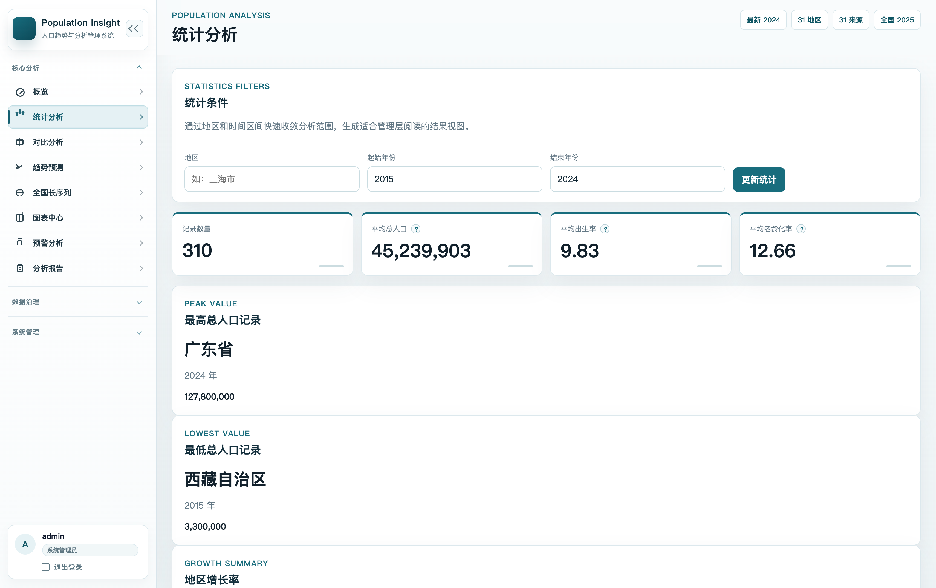
图1-9 数据统计分析页面
8. 可视化绘图功能
图表中心页面从数据库读取人口年度数据，将数据组装为 JSON，前端使用 ECharts 绘制趋势折线图或柱状图。
实现流程：
• 选择地区和指标
• 前端请求 chart API
• 后端查询数据库并返回 JSON
• 前端绘制折线图
核心函数：chart_trend_api() / chart_bar_api()
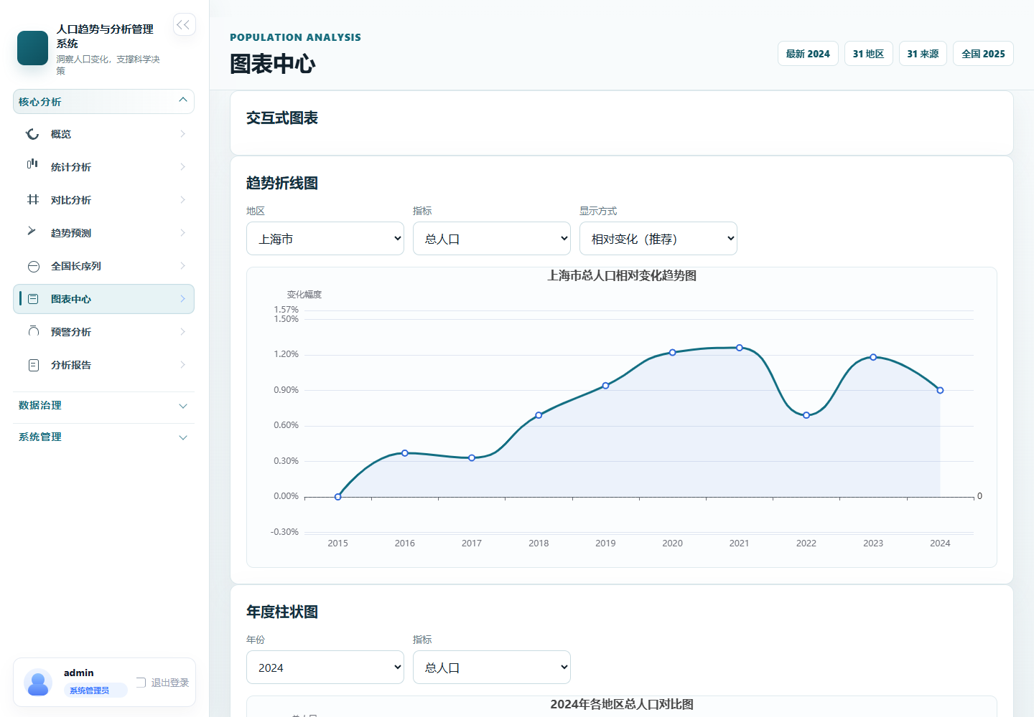
图1-10 图表中心中的人口趋势折线图
五、核心代码片段
@app.route("/records/new", methods=["GET", "POST"])
def record_create_view():
if request.method == "POST":
record_id = add_population_record(request.form.to_dict(), g.user["username"])
return redirect(url_for("records_view"))
return render_template("record_form.html")
@app.route("/records/<int:record_id>/delete", methods=["POST"])
def record_delete_view(record_id: int):
delete_population_record(record_id, g.user["username"])
return redirect(url_for("records_view"))
@app.route("/export")
def export_records():
filters, _ = _parse_record_filters(request.args)
records = query_population_records(filters)
csv_path = export_to_csv(records)
return send_file(csv_path, as_attachment=True)
@app.route("/api/charts/trend")
def chart_trend_api():
data = get_chart_trend_data_with_mode(region, metric, mode)
return jsonify({"success": True, "data": data})
六、数据库读取到表格展示
系统中的人口数据统一存储在 population_data 表中。页面展示数据时，后端先调用 query_population_records() 读取数据库记录，再将 records 传递给 records.html 模板，最终在网页表格中展示。
• population_data 数据表
• query_population_records() 执行查询
• records_view() 接收 records
• records.html 渲染表格
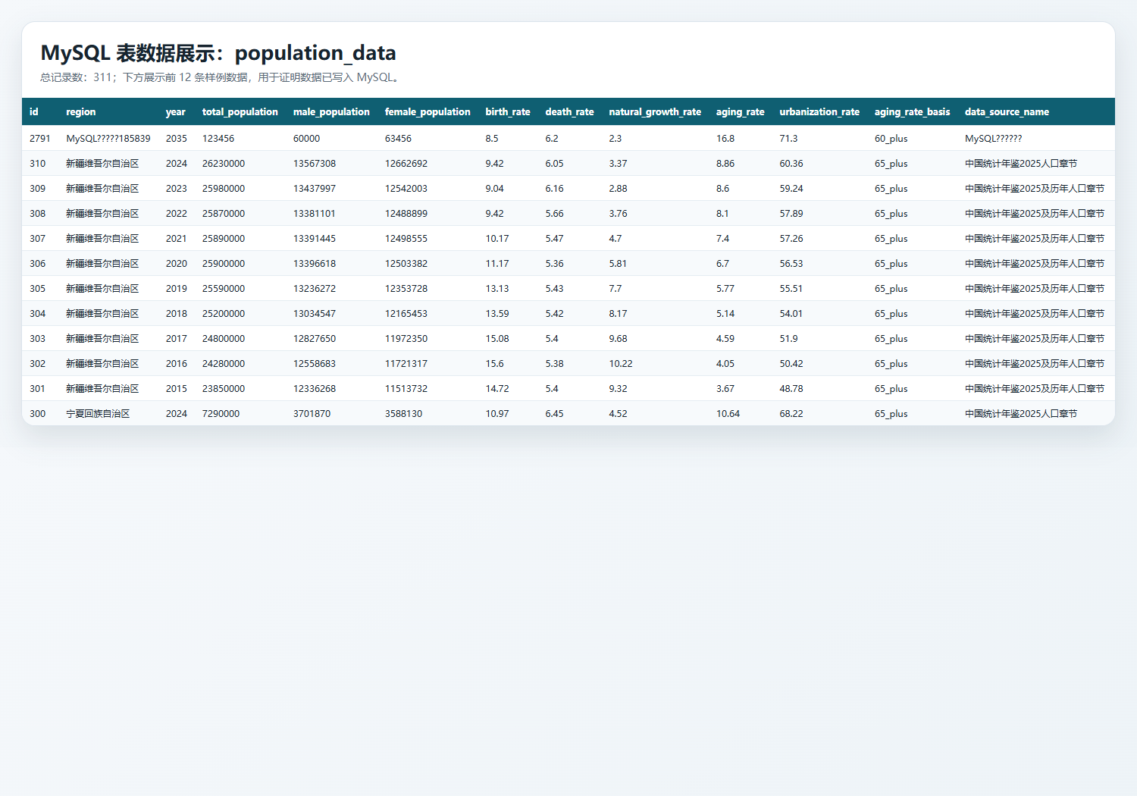
图1-11 数据库 population_data 表中的人口数据

图1-12 数据库记录在 Web 表格中的展示
七、数据库读取到图表绘制
图表绘制时，前端页面向后端 API 发送地区、年份和指标参数。后端从数据库读取对应人口数据，整理为 labels、values 等 JSON 结构返回给前端，前端使用 ECharts 绘制折线图或柱状图。
• 数据库记录 → 后端查询函数
• 后端 API → JSON 图表数据
• 前端 ECharts → 折线图/柱状图

图1-13 由数据库数据生成的人口趋势折线图
八、总结
综上，本系统已完成新增、删除、修改、查询、批量导入、CSV 导出、数据统计和可视化绘图 8 项核心功能。系统采用 Web 页面实现交互，用户能够通过按钮、表单和筛选条件触发功能。人口数据从数据库读取后能够在表格中展示，并能进一步生成统计结果和可视化图表，满足检查标准中关于功能完整性、界面可用性和图表展示的要求。

